Invitasjon til Storsamling Bærum idrettspark
SØNDAG 28. april

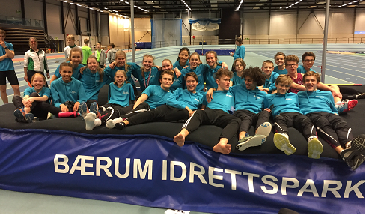
SAMLING FOR 8 KRETSER
Kretsene: Hedmark, Oppland, Oslo, Akershus, Telemark, Buskerud, Østfold og Vestfold,
Inviterer utøvere fra UM nivå og eldre (født 04 og eldre) til Storsamling med gode trenere i Bærum Idrettspark
PROGRAM
søndag: 12:00-14:30 trening i Bærumshallen

Formålet med denne samlingen er å knytte bånd på tvers av klubb og krets, samt ny læring og motivasjon.
Påmelding via Quest back 23.april her: https://response.questback.com/norgesfriidrettsforbund/hxngxpwubm

Vi tilbyr følgende trenere på følgende øvelser:
Høyde | Adrian Proteasa – bronse i EM, nr 7 i OL og respektert trener for mange høydehoppere i Norge
Sprint | Helene Rønningen/ Lars Stølen- EM deltager i Berlin 2018 og norsk rekordholder på 200m
Distanse | Silje Fjørtoft– flere NM gull og medaljer, deltager i VM og U23-VM
Stav | Andreas Gjesdal- aktiv utøver med pers på 5.05
Spyd | Ragnar Danielsen – trener rekrutteringslandslaget.
Lengde | Birger Søyland– mange NM medaljer i tresteg og lengde
Diskos | Ikke klart enda…
Hekk | Vegard Roth - Profilert trener
Kappgang | Tobias Løvmo – en av landets beste utøver i kappgang

Det er en egenandel på kr 350,- pr utøver –Regning sendes klubber i etterkant (så er det opp til hver klubb, å sende videre).
Da ser i frem til en forrykende flott friidrettshelg i Bærum, med mye god idrett, og sosialt samvær
Spørsmål?
Kontakt; Dag Kåshagen Tlf: 922 14 740 eller Mette F. Dale Tlf: 481 46 807

